

INDItt’news FAMILY

* **Février 2025**

**L’agenda du mois de février**

Lundi 3 février 2025 : P6 Cap Sciences : La circulation sanguine

Mardi 11 février 2025 : P5 Visite musée Trainworld

Jeudi 13 février 2025 : 18h00 Réunion des parents P6 – classes de neige

Lundi 17 février 2025 : P6A et P6B : Titulaires en formation

Mercredi 19 février 2025 : Carnaval à l’école

Du samedi 22 février 2025 au dimanche 9 mars 2025 : Vacances de Carnaval

**Un projet intergénérationnel dans la classe de Madame Florence.**

En fin d’année, les élèves de Madame Florence (P3A) ont eu le plaisir d’envoyer leurs vœux aux personnes âgées de la résidence Atomium/Madou située à Laeken. Ils ont également offert des sablés aux résidents. Quel bel investissement de leur part. Bravo !

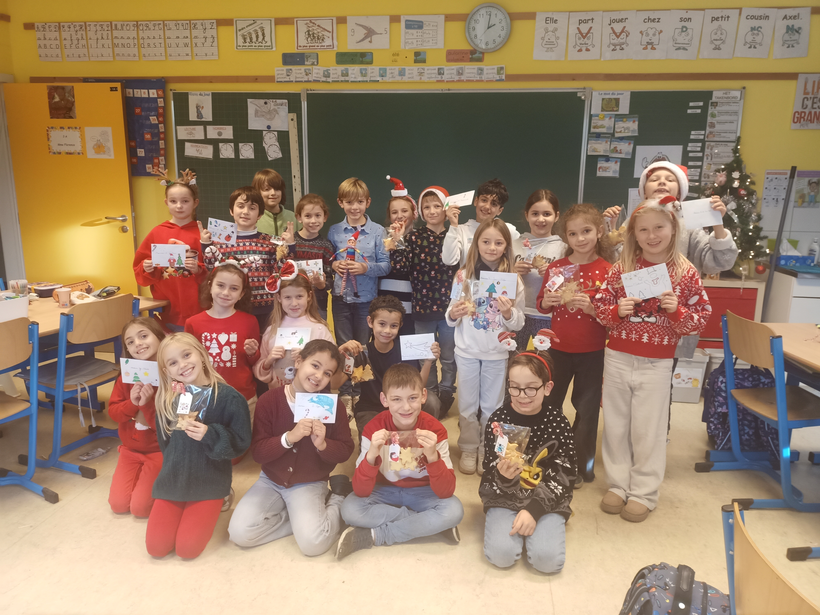 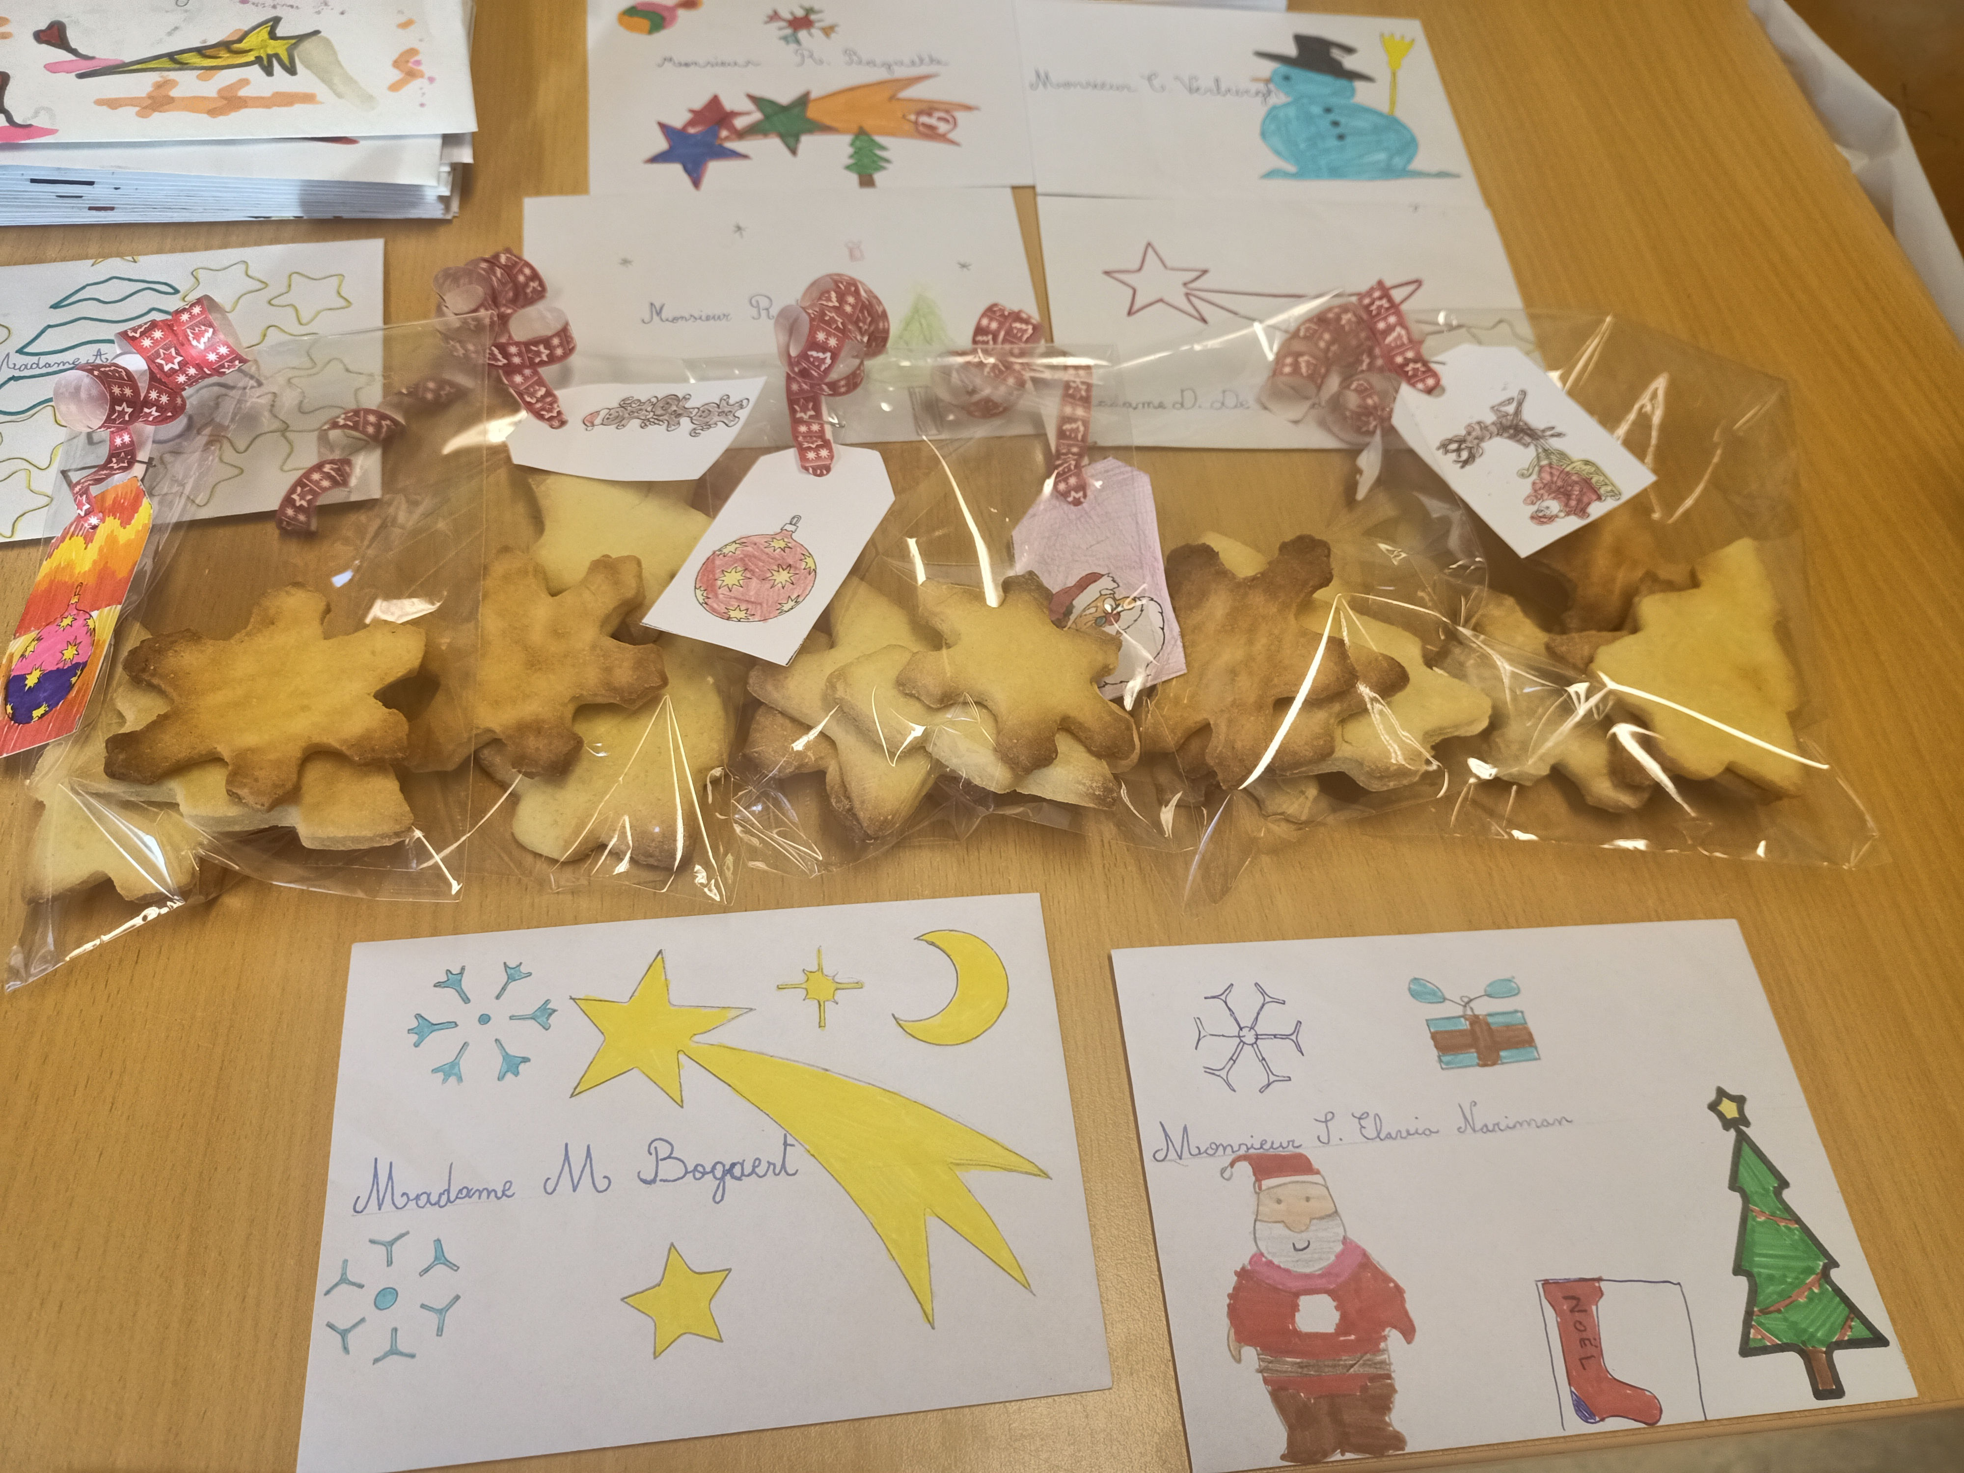

**Attestations fiscales**

Les parents peuvent bénéficier d’une déduction fiscale pour des frais de garde ayant profité aux enfants âgés de moins de 14 ans. Cette année, il est désormais obligatoire de transmettre électroniquement les attestations au SPF Emploi, en plus du document papier à remettre aux parents. Après vérification des données, cette attestation vous sera remise par l’intermédiaire de votre enfant.

Pour information : « *En cas d’imposition séparée, l’attestation devra être faite au nom du responsable fiscal de l’enfant (renseigné sur la fiche d’inscription de l’élève). En cas de séparation des parents, il peut arriver que chacun d’entre eux contribue pour une part aux frais de garde. En ce cas, il y a deux débiteurs de frais et l’école devra établir deux attestations fiscales. Ce sont les parents qui doivent signaler à l’école s’il y a un ou deux débiteurs de frais pour l’enfant. Il n’appartient pas à l’école de vérifier si les parents remplissent ces conditions. L’école fournira les deux attestations si la demande lui en est faite. Il revient ensuite aux parents (et à l’inspection des finances) de vérifier si ces derniers peuvent bénéficier tous les deux de la déduction fiscale.* »